Doktorska disertacija

NASLOV ZAKLJUČNEGA DELA

(V primeru odobritve izdelave doktorske disertacije v tujem jeziku mora biti naslov doktorske disertacije v slovenskem in tujem jeziku ter razširjen povzetek v slovenskem jeziku, ki mora obsegati najmanj 5 % celotnega dela).

Mesec, leto Ime in priimek avtorja

Doktorska disertacija

NASLOV ZAKLJUČNEGA DELA

 | Ime in priimek avtorja
 | Mentor/(-ica): naziv, ime in priimek
 | Somentor/(-ica): naziv, ime in priimek
Mesec, leto | UDK klasifikacija:

Zahvala
Zahvalo napišemo, ker se želimo posebej zahvaliti tistim, ki so nam omogočili raziskavo in nam pomagali pri nastajanju pisnega dela. Zahvalo napišemo na naslednjo liho stran za notranjo stranjo zaključnega dela. Stran z zahvalo ne vsebuje številke strani, zahvala pa se nahaja na dnu strani.
Povzetek
Dolžina povzetka naj ne presega 200 besed. Ta stran mora biti v zaključnem delu oštevilčena z ustrezno rimsko številko.

Ključne besede: beseda1, beseda2, beseda3 (največ 5)

Angleški prevod naslova

Abstract
The length of the abstract should not exceed 200 words. In the thesis, the page must be numbered with an appropriate Roman number.

Keywords: word1, word2, word3 (maximum 5)

Kazalo vsebine
Kazalo slik V
Kazalo GRAFOV VI
Kazalo tabel VII
1 Uvod 1
1.1 Podpoglavje 1
1.1.1 Podpodpoglavje 2
2 Drugo poglavje 3
2.1 Podpoglavje 3
Viri in literatura 4
ČLANEK KOT DEL DOKTORSKE DISERTACIJE 5
PRILOGA A 6
delovni življenjepis študenta 7
IZJAVA O AVTORSTVU IN ISTOVETNOSTI TISKANE IN ELEKTRONSKE OBLIKE DOKTORSKE DISERTACIJE 8

Kazalo slik
Slika 1.1: Primer slike 2
Slika 2.1: Še en primer slike 3

Kazalo GRAFOV
(Glej kazalo slik, tabel.)

Kazalo tabel
Tabela 1.1: Primer tabele 1

Uporabljeni simboli in kratice

UDK – Univerzalna decimalna klasifikacija

Uvod
Lorem ipsum dolor sit amet, consectetur adipiscing elit, sed do eiusmod tempor incididunt ut labore et dolore magna aliqua. Ut enim ad minim veniam, quis nostrud exercitation ullamco laboris nisi ut aliquip ex ea commodo consequat. Duis aute irure dolor in reprehenderit in voluptate velit esse cillum dolore eu fugiat nulla pariatur. Excepteur sint occaecat cupidatat non proident, sunt in culpa qui officia deserunt mollit anim id est laborum.
Tabela 1.1: Primer tabele
Vrsta besedila | Velikost pisave | Oblika pisave | Videz pisave
Sprotne opombe | 11 | Calibri | Normalno
Povzetek. | 12 | Calibri | Ležeče
Osnovno besedilo,  vsebina tabel,  naslovi slik,  naslovi tabel,  oznake na slikah,  kazalo. | 12 | Calibri | Normalno
Naslovi podpoglavij. | 14 | Calibri | Normalno
Naslovi poglavij. | 18 | Calibri | Krepko
Naslov zaključnega dela. | 26 | Calibri | Krepko

Podpoglavje
Lorem ipsum dolor sit amet, consectetur adipiscing elit, sed do eiusmod tempor incididunt ut labore et dolore magna aliqua. Ut enim ad minim veniam, quis nostrud exercitation ullamco laboris nisi ut aliquip ex ea commodo consequat [1]. Duis aute irure dolor in reprehenderit in voluptate velit esse cillum dolore eu fugiat nulla pariatur. Excepteur sint occaecat cupidatat non proident, sunt in culpa qui officia deserunt mollit anim id est laborum [2].
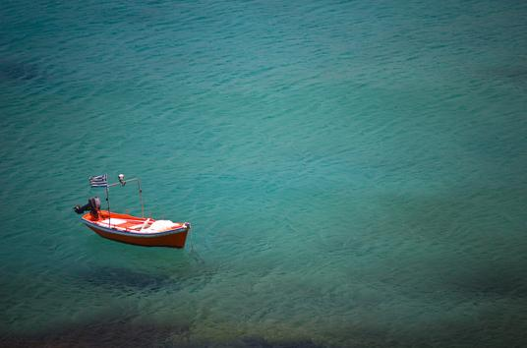
Slika 1.1: Primer slike

Podpodpoglavje
Lorem ipsum dolor sit amet, consectetur adipiscing elit, sed do eiusmod tempor incididunt ut labore et dolore magna aliqua. Ut enim ad minim veniam, quis nostrud exercitation ullamco laboris nisi ut aliquip ex ea commodo consequat. Duis aute irure dolor in reprehenderit in voluptate velit esse cillum dolore eu fugiat nulla pariatur. Excepteur sint occaecat cupidatat non proident, sunt in culpa qui officia deserunt mollit anim id est laborum.
$f\left(x\right)=a_{0}+\sum_{n=1}^{∞}{\left(a_{n}\cos{\frac{nπx}{L}}+b_{n}\sin{\frac{nπx}{L}}\right)}$ (Enačba 1.1)

Drugo poglavje
Lorem ipsum dolor sit amet, consectetur adipiscing elit, sed do eiusmod tempor incididunt ut labore et dolore magna aliqua. Ut enim ad minim veniam, quis nostrud exercitation ullamco laboris nisi ut aliquip ex ea commodo consequat. Duis aute irure dolor in reprehenderit in voluptate velit esse cillum dolore eu fugiat nulla pariatur. Excepteur sint occaecat cupidatat non proident, sunt in culpa qui officia deserunt mollit anim id est laborum [3].
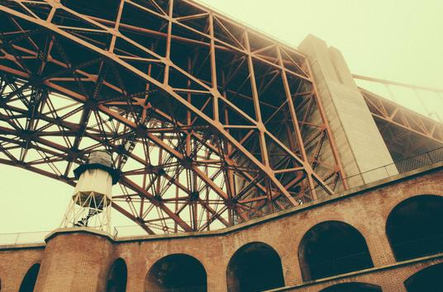
Slika 2.1: Še en primer slike

Podpoglavje
Lorem ipsum dolor sit amet, consectetur adipiscing elit, sed do eiusmod tempor incididunt ut labore et dolore magna aliqua. Ut enim ad minim veniam, quis nostrud exercitation ullamco laboris nisi ut aliquip ex ea commodo consequat. Duis aute irure dolor in reprehenderit in voluptate velit esse cillum dolore eu fugiat nulla pariatur. Excepteur sint occaecat cupidatat non proident, sunt in culpa qui officia deserunt mollit anim id est laborum.

Viri in literatura

[1] | M. Alley, The craft of scientific writing, 3rd ed., New York: Springer, 1996.
[2] | V. Batagelj, Povabilo v LATEX, Ljubljana: Društvo matematikov, fizikov in astronomov SRS, 1989.
[3] | V. Batagelj in B. Golli, TEX : povabilo v TEX, LATEX, BIBTEX, PICTEX, Ljubljana: Društvo matematikov, fizikov in astronomov Slovenije, 1990.

ČLANEK KOT DEL DOKTORSKE DISERTACIJE
Primer zapisa iz Cobiss:
  - Izvirni znanstveni članek
MAVER, Uroš, XHANARI, Klodian, ŽIŽEK, Marko, GRADIŠNIK, Lidija, REPNIK, Katja, POTOČNIK, Uroš, FINŠGAR, Matjaž. Carboxymethyl cellulose/diclofenac bioactive coatings on AISI 316LVM for controlled drug delivery, and improved osteogenic potential. Carbohydrate polymers, ISSN 0144-8617. [Print ed.], 15 Feb. 2020, vol. 230, str. 1-27, doi: 10.1016/j.carbpol.2019.115612. [COBISS.SI-ID 22749718], [JCR, SNIP, WoS do 10. 1. 2020: št. citatov (TC): 0, čistih citatov (CI): 0, čistih citatov na avtorja (CIAu): 0, Scopus do 14. 12. 2019: št. citatov (TC): 0, čistih citatov (CI): 0, čistih citatov na avtorja (CIAu): 0] kategorija: 1A1 (Z, A'', A', A1/2); uvrstitev: SCI, Scopus, MBP; tip dela še ni verificiran točke: 22.78, št. avtorjev: 7

PRILOGe

delovni življenjepis študenta

IZJAVA O AVTORSTVU IN ISTOVETNOSTI TISKANE IN ELEKTRONSKE OBLIKE DOKTORSKE DISERTACIJE

UNIVERZA V MARIBORU MEDICINSKA FAKULTETA

Ime in priimek študenta/‐ke:

Študijski program: Biomedicinska tehnologija

Naslov doktorske disertacije:

Mentor/-ica:

Somentor/-ica:

Podpisani/‐a študent/‐ka ______________________________

- izjavljam, da je zaključno delo rezultat mojega znanstvenoraziskovalnega dela;
- izjavljam, da sem pridobil/‐a vsa potrebna soglasja za uporabo podatkov in avtorskih del v zaključnem delu in jih v zaključnem delu jasno in ustrezno označil/‐a;
- na Univerzo v Mariboru neodplačno, neizključno, prostorsko in časovno neomejeno prenašam pravico shranitve avtorskega dela v elektronski obliki, pravico reproduciranja ter pravico ponuditi zaključno delo javnosti na svetovnem spletu preko DKUM in drugih informacijskih zbirk in ponudnikov; sem seznanjen/‐a, da bodo dela deponirana/objavljena v DKUM dostopna široki javnosti pod pogoji licence Creative Commons BY‐NC-ND, kar vključuje tudi avtomatizirano indeksiranje preko spleta in obdelavo besedil za potrebe tekstovnega in podatkovnega rudarjenja in ekstrakcije znanja iz vsebin; uporabnikom se dovoli reproduciranje brez predelave avtorskega dela, distribuiranje, dajanje v najem in priobčitev javnosti samega izvirnega avtorskega dela, in sicer pod pogojem, da navedejo avtorja in da ne gre za komercialno uporabo;
- dovoljujem objavo svojih osebnih podatkov, vezanih na zaključek študija (ime, priimek, leto zaključka študija, naslov zaključnega dela) na spletnih straneh Univerze v Mariboru in v publikacijah Univerze v Mariboru;
- izjavljam, da je tiskana oblika zaključnega dela istovetna elektronski obliki zaključnega dela, ki sem jo oddal/‐a za objavo v DKUM;
- izjavljam, da sem seznanjen s pogoji Proquest-a za oddajo in javno objavo doktorske disertacije v podatkovno zbirko ProQuest Dissertations & Theses Global (http://contentz.mkt5049.com/lp/43888/382619/PQDTauthoragreement.pdf).

Uveljavljam permisivnejšo obliko licence Creative Commons: ______________________ (navedite obliko).

Kraj in datum: ____________________ Podpis študenta/-ke: _____________________

Primer opombe.
Slog navajanja virov izberite s seznama, objavljenega v Skupnih usmeritvah za pripravo zaključnih del. V predlogi smo uporabili slog navajanja IEEE.

